**LAPORAN PENGEMBANGAN APLIKASI**

**PEMESANAN MAKANAN “RESTOKU’’**



**Nama : Nisrina Hanifa Setiono**

**NIM : A11.2019.12066**

**Kelompok : A11.45UG**

**TEKNIK INFORMATIKA**

**FAKULTAS ILMU KOMPUTER**

**UNIVERSITAS DIAN NUSWANTORO SEMARANG**

**DAFTAR ISI**

1. **TENTANG APLIKASI**
2. **Deskripsi**

Restoku merupakan aplikasi berbasis android yang menerapkan bahasa pemrograman java yang terhubung dengan database. Aplikasi Restoku ini merupakan aplikasi pemesanan makanan. Halaman awal dari aplikasi ini yaitu halaman login dan register, kemudian halaman selanjutnya yaitu berisi tentang tampilan pengguna atau pemilik akun. Dalam halaman pemilik akun aka ada tombol belanja yang jika diklik akan keluar berbagai macam menu dari resto tersebut.Ketika menu diklik akan keluar detail harga serta jumlah yang ingin kita beli. Apabila sudah ingin membeli maka klik tombol beli maka pesanan akan diproses. Kita dapat memesan makanan dari aplikasi tersebut serta melihat total dari apa saja yang kita beli di aplikasi Restoku.

1. **Screenshoot Aplikasi**

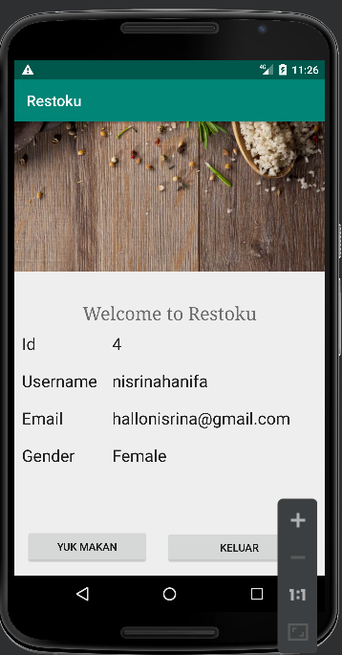

1. **Manfaat Aplikasi**

Manfaat dari aplikasi RestoKu ini diantaranya :

1. Menambah pengetahuan pelanggan tentang teknologi
2. Mempercepat proses pemesanan makanan
3. Dapat membeli makanan tanpa harus pergi keluar rumah
4. Mempermudah pemilik dan pelanggan apabila terdapat pembaruan menu serta harga
5. Meningkatkan penjualan dengan metode cross selling
6. Dapat meningkatkan daya saing restoran karena pemilik dapat dengan mudah mengikuti perkembangan zaman
7. **DETAIL PENGEMBANGAN APLIKASI**
8. **Flow Chart**

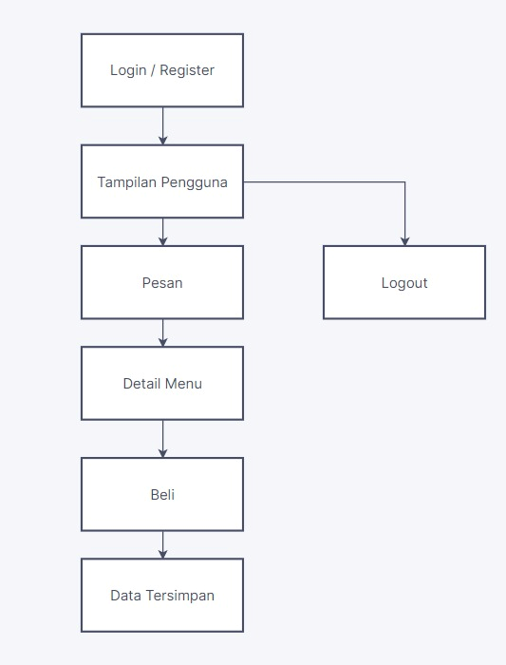

1. **Class Diagram**

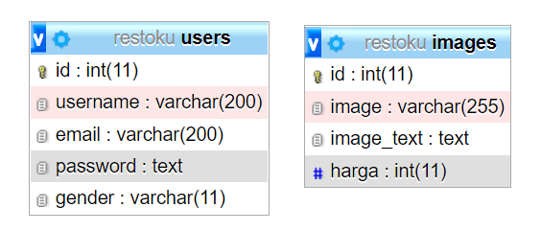

1. **Timeline gantt chart**

|  |  |  |  |  |  |  |  |
| --- | --- | --- | --- | --- | --- | --- | --- |
| Proses | 8 Jan | 9 Jan | 10 Jan | 11 Jan | 12 Jan | 13 Jan | 14 Jan |
| Pembuatan halaman login |  |  |  |  |  |  |  |
| Pembuatan halaman tampilan pengguna |  |  |  |  |  |  |  |
| Pembuatan halaman menu utama |  |  |  |  |  |  |  |
| Pembuatan detail |  |  |  |  |  |  |  |
| Pembuatan database |  |  |  |  |  |  |  |
| Selesai |  |  |  |  |  |  |  |

1. **Screenshoot Lengkap**

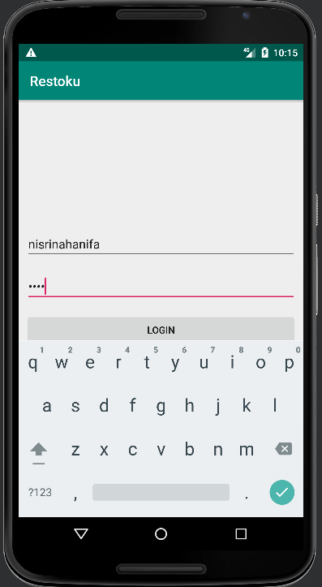  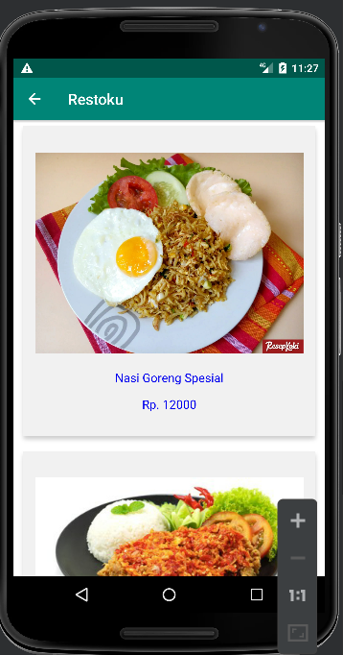 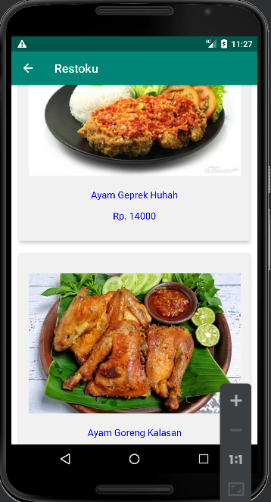 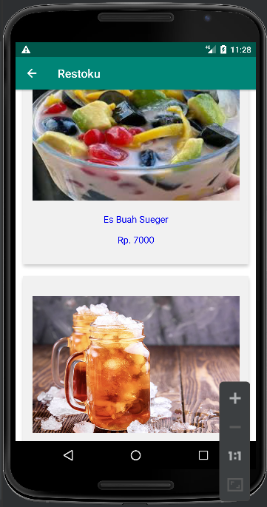 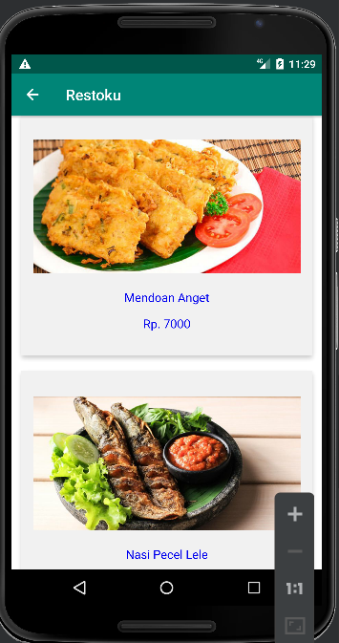 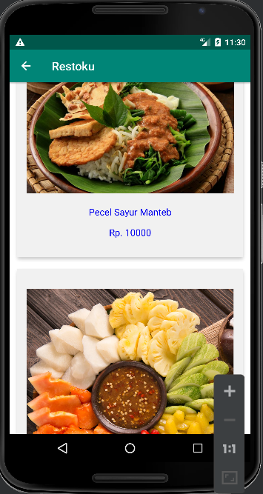 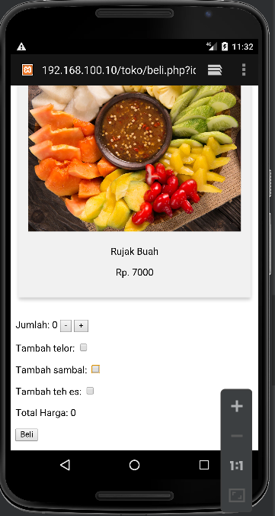

1. **Referensi**